|  |
| --- |
| 請公布 |

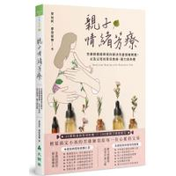

會稽國中親職教育講座—家庭教育優質化計畫

111年5月11日(三)18:30—20:30

講師: 知名芳療美學達人(專業講師)

朱鳳櫻老師

手作活動:家庭芳療薰香寶盒DIY

(親子手作課程:呼吸道保健&提升專

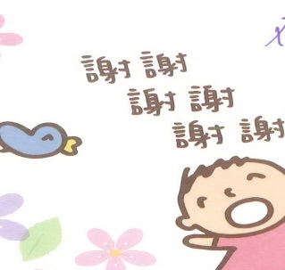 注力薰香寶盒)

地點:會稽國中3F會議室

限額:40對親子(額滿為止)

此親職講座由家庭教育中心補助，費用全免，還有手作寶盒當紀念品，歡迎報名參加。

現場限量贈書，先到先送，送完為止

報名專線:3551496#612或610